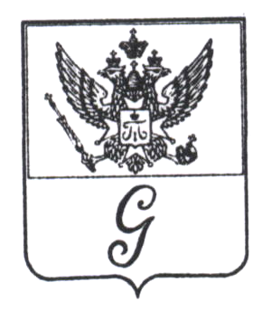
ЛЕНИНГРАДСКАЯ ОБЛАСТЬ

АДМИНИСТРАЦИЯ МУНИЦИПАЛЬНОГО ОБРАЗОВАНИЯ
«ГОРОД ГАТЧИНА» ГАТЧИНСКОГО МУНИЦИПАЛЬНОГО РАЙОНА

ПОСТАНОВЛЕНИЕ

От12 ноября 2013г. № 1594

О внесении изменений в постановление администрации МО «Город Гатчина» от 7 ноября 2013 года № 1571 «Об адресном предоставлении субсидий в доле МО «Город Гатчина» в праве общей собственности на общее имущество
в многоквартирном доме»

В связи с необходимостью устранения технической ошибки, соответствии с постановлением администрации МО «Город Гатчина» от 26 апреля 2013 года № 608 «О Порядке предоставления в 2013 году субсидий на капитальный ремонт многоквартирных домов пропорционально доле МО «Город Гатчина» в праве общей собственности на общее имущество в многоквартирном доме (далее Порядок), руководствуясь Уставом МО «Город Гатчина», администрация МО «Город Гатчина» п о с т а н о в л я е т :

1. Внести в постановление администрации МО «Город Гатчина» от 7 ноября 2013 года № 1571 «Об адресном предоставлении субсидии в доле МО «Город Гатчина» в праве общей долевой собственности на общее имущество в многоквартирном доме» следующие изменения:
1.1. в приложении к постановлению исключить строку 1;
1.2 в строке «итого» число «778870,03» заменить на число «713416,01»;
1.3 Приложение к постановлению изложить в новой редакции (прилагается).
2. Настоящее постановление вступает в силу с момента подписания и подлежит официальному опубликованию в газете «Гатчинская правда" и на официальном сайте администрации МО «Город Гатчина» в сети ИНТЕРНЕТ.
3. Контроль исполнения настоящего постановления возложить на заместителя главы администрации Коломенского Г.А.

Глава администрации
МО «Город Гатчина» А.Р.Калугин

